Руководителям территориальных
органов федеральных органов
исполнительной власти
Новосибирской области,
исполнительных органов государственной власти Новосибирской области,
органов местного самоуправления,
организаций

(по расчёту рассылки)


МЧС РОССИИ
ГЛАВНОЕ УПРАВЛЕНИЕ
МИНИСТЕРСТВА РОССИЙСКОЙ ФЕДЕРАЦИИ
ПО ДЕЛАМ ГРАЖДАНСКОЙ ОБОРОНЫ,
ЧРЕЗВЫЧАЙНЫМ СИТУАЦИЯМ И
ЛИКВИДАЦИИ ПОСЛЕДСТВИЙ
СТИХИЙНЫХ БЕДСТВИЙ
ПО НОВОСИБИРСКОЙ ОБЛАСТИ
(Главное управление МЧС России
по Новосибирской области)

ул. Октябрьская, 80, г. Новосибирск, 630099
тел. 218-81-99, 218-33-76
факс 210-27-30
E-mail: mchs@nso.ru

28.10.2018 г. № Ц-8774-1-22
На № __________ от ______________

Экстренное предупреждение

Экстренное предупреждение

ЭКСТРЕННОЕ ПРЕДУПРЕЖДЕНИЕ
о возможном возникновении чрезвычайных ситуаций, обусловленных комплексом неблагоприятных метеорологических явлений

Уважаемые коллеги!

По данным ФГБУ «Западно-Сибирское УГМС» в конце дня 28 октября и ночью 29 октября по области ожидаются осадки в виде дождя и мокрого снега, местами гололедные явления, налипание мокрого снега. Усиление ветра до 10-15 м/с, местами порывы до 23 м/с. Похолодание.
Возможно возникновение чрезвычайных ситуаций не выше межмуниципального характера, связанных с повреждением (обрывом) линий связи и электропередач, авариями на системах ТЭК и ЖКХ, нарушением работы транспорта, дорожных и коммунальных служб, увеличением количества ДТП (источник ЧС – комплекс неблагоприятных метеорологических явлений).
Рекомендую:
- довести уточненный прогноз и рекомендации по порядку реагирования на него до руководителей органов местного самоуправления, старост населенных пунктов, объектов экономики, организаций ЖКХ и энергетики, организаций, занимающихся массовым отдыхом населения и других организаций и учреждений, расположенных на подведомственной Вам территории;
- инициировать своевременное введение необходимых режимов функционирования органов управления и сил РСЧС;
- проверить готовность систем оповещения;
- через средства массовой информации и другими доступными средствами оповестить население о складывающихся погодных условиях и возможных рисках;
- в постоянном режиме осуществлять контроль за функционированием систем электроснабжения;
- произвести внеочередные инструктажи и обеспечить готовность дежурных сил и средств для ликвидации возможных ЧС;
- усилить контроль за готовностью дежурных сил служб электроснабжения и ЖКХ на оперативное реагирование в случаях возникновения аварийных ситуаций;
- аварийные бригады поддерживать в готовности для оперативного реагирования в случаях нарушения обеспечения объектов экономики, социальных и жилых строений электрической энергией;
- при необходимости проверить исправность резервных источников электроснабжения и уточнить способы доставки их к месту возможной ЧС;
- усилить контроль за работой котельных и их энергообеспечением;
- взять на особый контроль объекты с круглосуточным пребыванием людей по их бесперебойному обеспечению теплом и электроснабжением;
- проверить надежность крепления крыш зданий и сооружений, наружных рекламных плакатов и щитов, особенно в местах с массовым пребыванием людей;
- выполнить опиловку больших крон, старых ветвей и гнилых деревьев, находящихся вблизи линий электропередач и сооружений;
- территориальному управлению автомобильных дорог и ФКУ «Сибуправтодор» провести комплекс превентивных мероприятий;
- организовать своевременное реагирование коммунальных и дорожных служб на создание условий для нормального функционирования транспортного сообщения;
- информировать участников дорожного движения о складывающихся метеорологических условиях;
- при необходимости ограничить или приостановить движение пассажирского и одиночного грузового автотранспорта на большие расстояния;
- ГИБДД усилить контроль за дорожной обстановкой;
- при необходимости ограничить или приостановить движение пассажирского и одиночного грузового автотранспорта на большие расстояния, особенно в ночные часы;
- проверить, а при необходимости организовать места временного размещения (пунктов обогрева водителей и пассажиров) водителей и пассажиров на автотрассах на подведомственных территориях;
- при угрозе возникновения ЧС информировать оперативную дежурную смену ФКУ «ЦУКС ГУ МЧС России по Новосибирской области» по телефонам 231-07-32, 223-47-14, 217-68-06 и дежурную смену аварийно – спасательной службы Новосибирской области по телефону 218-22-32;
- при возникновении ЧС незамедлительно принимать меры к их ликвидации и информировать старшего оперативного дежурного ФКУ «ЦУКС ГУ МЧС России по Новосибирской области» по телефону: 217-68-06.
Главам администраций районов, руководителям организаций, учреждений, структурных подразделений, должностным лицам, согласно распоряжения губернатора, доложить установленным порядком через ЕДДС в оперативную дежурную смену ФКУ «ЦУКС ГУ МЧС России по Новосибирской области» о получении информации (с указанием времени получения) до 12.00 (нск), о выполненных превентивных мероприятиях до 15.00 (нск) 28.10.2018 г. по т. 217-68-41 или на электронный адрес mchs@nso.ru.

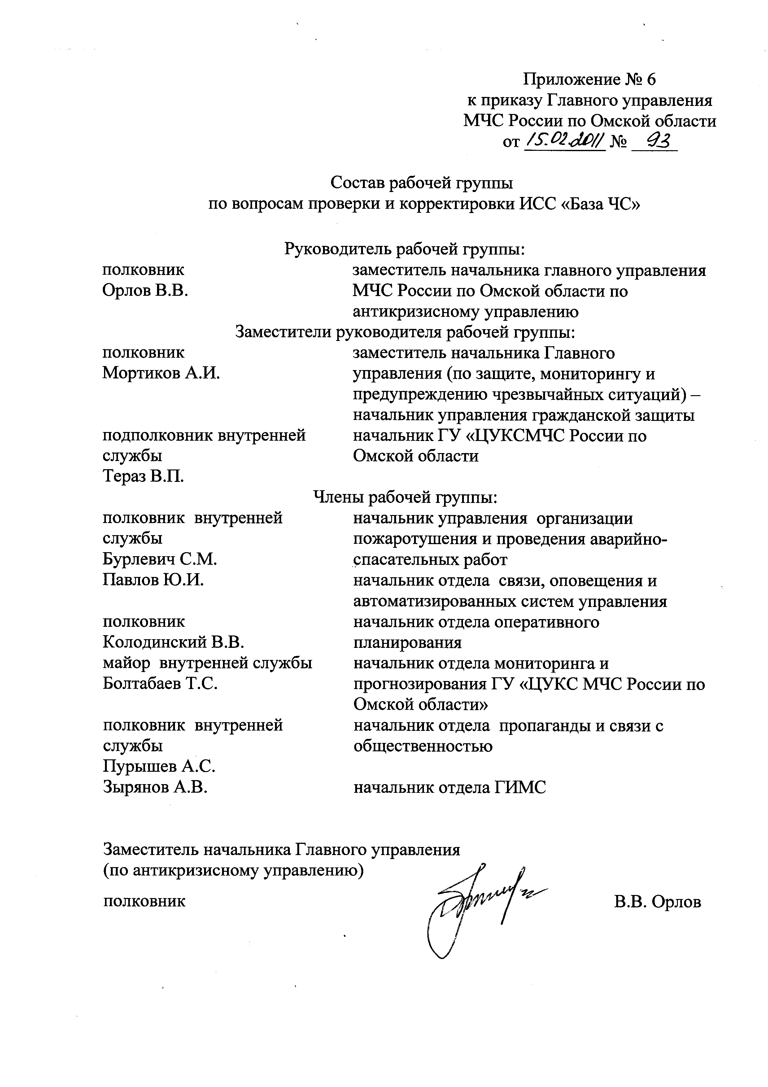
Начальник Главного управления
генерал-майор внутренней службы В.В. Орлов

Исп. Митрофанов М.В.
Тел. 8-(383)-203-50-03
Расчёт рассылки
№ п/п | Наименование получателей | Отметка об отправке (Факс, ТЛГР, Эл/почта)
Территориальные органы федеральных органов исполнительной власти Новосибирской области
 | ФКУ «Сибуправтодор»
 | ГУВД, ГИБДД Новосибирской области
Исполнительные органы государственной власти Новосибирской области
 | Министерство жилищно-коммунального хозяйства и энергетики Новосибирской области
 | Министерство транспорта и дорожного хозяйства Новосибирской области
 | Министерству здравоохранения Новосибирской области Новосибирской области | zdrav@nso.ru
 | Министерство социального развития и обеспечения прав граждан на социальную защиту Новосибирской области | uszn@obladm.nso.ru
 | Министерство образования, науки и инновационной политики Новосибирской области | info@edu.nso.ru
 | Министерство сельского хозяйства Новосибирской области
 | Министерство культуры Новосибирской области
 | Департамент природных ресурсов и охраны окружающей среды НСО
Органы МЧС
Сибирский региональный центр МЧС России
ОД РЦМП ЧС
 | Старший ОДС ГУ МЧС России по Новосибирской области
 | ОД ГУ МЧС России по Новосибирской области
 | Бердский ПСО МЧС России – Филиал ФГУ Сибирского РПСО МЧС России
 | Руководители муниципальных учреждений по делам ГО, ЧС и ПБ г.г. Бердск, Искитим.
 | Начальники ПЧ
 | Начальник областной АСС
 | Отдел информационного обеспечения деятельности МЧС России ГУ МЧС России по НСО
Органы местного самоуправления
 | Мэр г. Новосибирска | tribalko@admnsk.ru
 | Начальник Департамента  по чрезвычайным ситуациям и мобилизационной работе мэрии  г. Новосибирска | lsmolina@admnsk.ru
 | Главы администраций городских округов и муниципальных районов Новосибирской области
 | ЕДДС городских округов и муниципальных районов Новосибирской области
Организации
 | Региональное управление Зап –Сиб ЖД
 | ОАО «Сибирская энергетическая компания»
 | Территориальное управление автомобильных дорог
 | Филиал ОАО "СО ЕЭС" Новосибирское РДУ | SeleznevOA@nsk. so-ups.ru
 | Центр управления сетями ОАО РЭС  диспетчерский отдел | disp-cus@еseti.ru
 | Отдел ГОЧС ОАО «РЭС» | TereninVI@eseti.ru
 | Генеральный директор ООО СПАС 001
 | ООО УК «Сибирская Горно – Металлургическая Компания» | gochs@sgmk-group.ru

